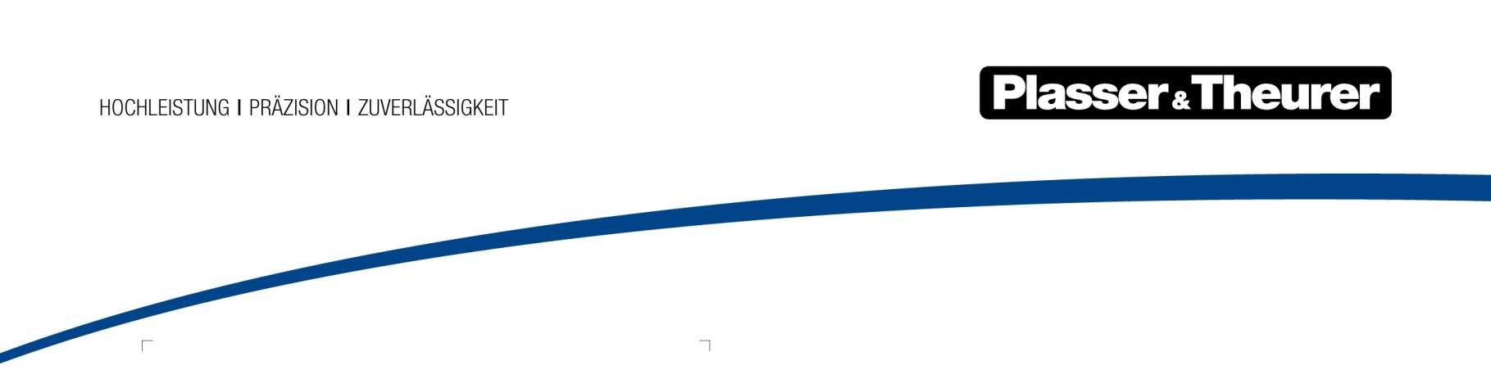

Août 2021

EuProGigant : les données industrielles dans le cloud de l’U.E. Gaia-X

Plasser & Theurer réalise un travail de pionnier dans la numérisation des chemins de fer
Plasser & Theurer s’engage dans le projet EuProGigant conjointement avec d’autres entreprises industrielles, universités et sociétés de logiciels d’Autriche et d’Allemagne. Ce projet de recherche a pour objectif de générer de grandes quantités de données de manière efficace, de les conserver en sécurité et de les analyser de manière profitable, le tout en utilisant l’infrastructure de cloud européenne Gaia-X. De cette manière, un écosystème de production numériquement interconnecté et indépendant d’un site physique est mis en place.
EuProGigant est le projet phare de l’infrastructure informatique européenne planifiée Gaia-X dans l’environnement productif : lors de la cérémonie de lancement qui a eu lieu à Vienne et à Berlin, les 16 partenaires de haut rang au projet venant d’Allemagne et d’Autriche se sont réunis pour la première fois afin d’ébaucher leurs projets de recherche et de transfert de technologie par le biais du Gaia-X. Plasser & Theurer participe dans le cadre de deux scénarios d’application : l’un d’eux porte sur big data dans le domaine de la construction, l’autre analyse le potentiel du relevé et de la transmission courantes par la machine sur la voie.

Big Data dans la production et sur la voie
Plasser & Theurer explore Big Data à l’aide du Gaia-X avec la construction CNC dans le cadre de la production de groupes de bourrage modernes sur le site de production de Linz. En parallèle, le centre de technologie appartenant à l’entreprise réalise des essais conjointement avec des partenaires des secteurs scientifiques et industriels sur l’engin de mesure d’essai EM100VT. L’essai consiste dans l’intégration de données relevées par les détecteurs - par exemple de la géométrie de la voie - pendant la production par le biais du réseau mobile ou à l’avenir par le WIFI vers l’infrastructure du Gaia-X. Les données incluant date et heure ainsi que la position y sont mises à disposition de clients et de partenaires de manière rapide, sécurisée et efficace.

En route vers la production industrielle 4.0
Le secteur ferroviaire fait aujourd’hui face à un tournant technologique fondamental et au défi « de fournir des prestations de plus en plus grandes en moins en moins de temps dans nos machines de manière encore plus exacte », déclare le docteur Florian Auer, Directeur Technologie et Innovation chez Plasser & Theurer.
« Nos machines doivent réaliser des mesures pendant les travaux, elles agissent comme des robots et disposent de l’intelligence artificielle. » L’objectif est donc de rendre les données, qui sont collectées durant la production et le fonctionnement, utiles, de tirer profit des découvertes issues des 109 marchés sur lesquels Plasser & Theurer opère ainsi que de rendre les processus plus efficaces.
Projet phare pour Gaia-X et industrie 4.0
L’EuProGigant doit rendre le potentiel des applications de Big Data visible tout en assurant une sécurité maximale des données au sein du secteur industriel européen et a une durée de quatre années : le budget total prévu s’élève à 8,5 millions d’euros. L’EuProGigant est un projet phare de l’infrastructure européenne de cloud Gaia-X avec lequel les avantages de l’industrie 4.0 basée sur les données doivent être utilisés sans devoir faire de compromis sur la sécurité des données sauvegardées.

